<<圖檔建置說明>>

- 實品拍照識別圖檔，規範如下：
  - 產品照片清楚呈現、背景需保持乾淨。
  - 需為彩色圖檔(檔案限JPG格式)，不接受WORD、PDF…格式。
  - 不可跨頁。
  - 圖檔大小不可超過１ＭＢ。
  - 同一品項不同規格，不可整合在一份圖檔內，需一品一單分別建置圖檔。
  - 產品照片需包含尺規，超30公分以上產品，標示產品長寛高即可。
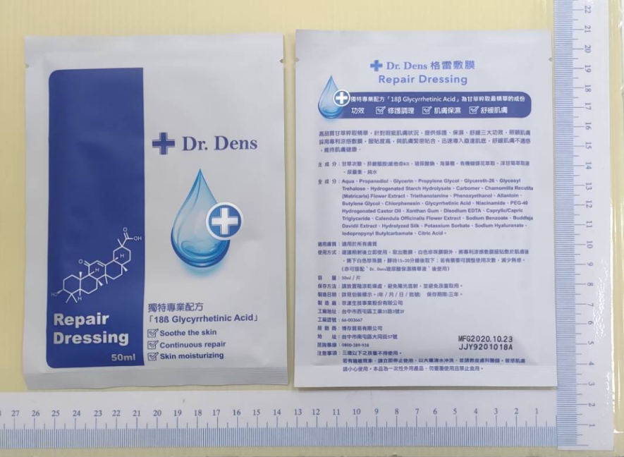
正面
反面
尺
規

- 若有多款照片格式，檔名請以 檔名-1.jpg 檔名-2.jpg…..以此類推。

<<範本>>

天主教中華聖母修女會醫療財團法人天主教聖馬爾定醫院
實品拍照識別圖檔
中文品名 | Dr.Dens格雷敷膜
英文品名 | Dr.Dens Gary Dressing
規 格 | 50ml/片；5片/盒 | 型 號 |  | 無
廠 牌 | 京漾生技事業股份有限公司 | 產 地 |  | 臺灣
許可證號 | 免列管 | 供應商 |  | 博存貿易有限公司
計價方式 | □健保給付，健保碼：  □內含品項  ■自費品項，自費代碼： |  |  | 保存方式 | ■常溫  □冷藏-保存溫度區間  ( ~ )
內包裝立體圖檔
外包裝立體圖檔
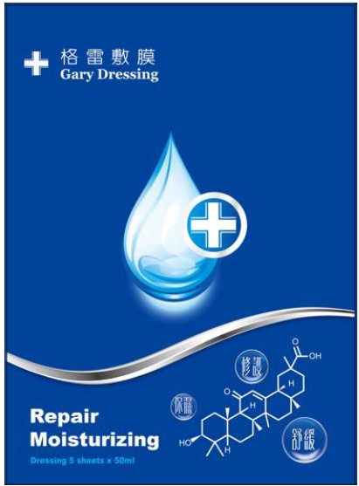  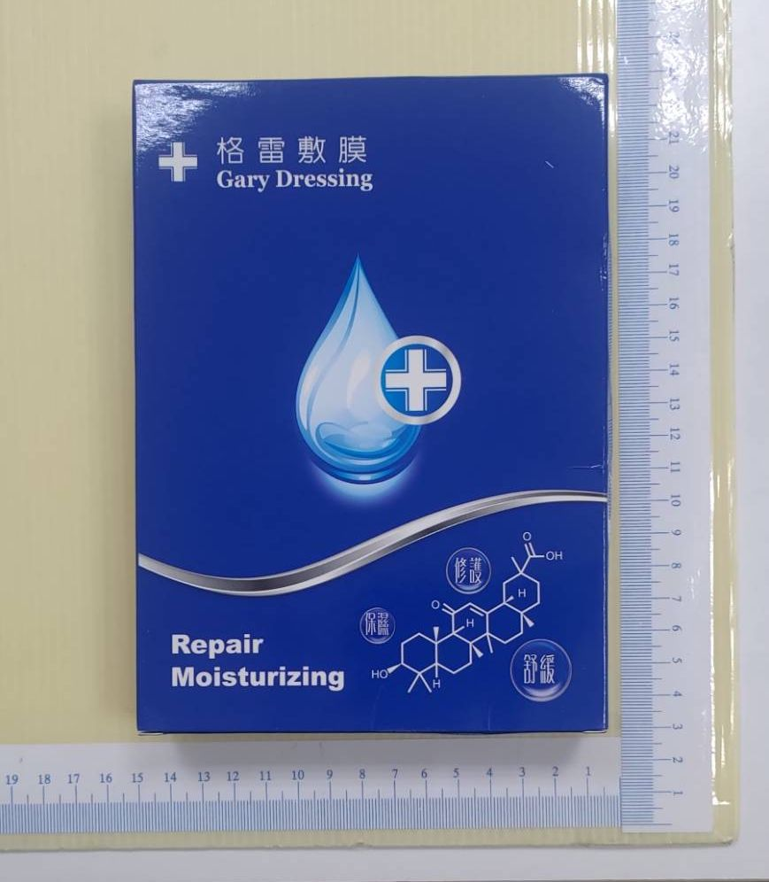 |  |  | 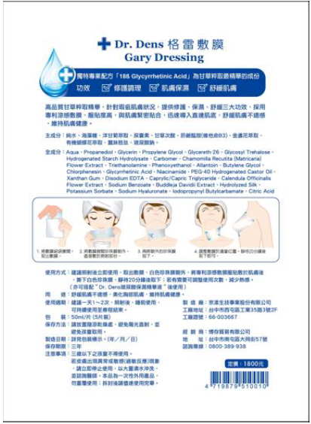

天主教中華聖母修女會醫療財團法人天主教聖馬爾定醫院
實品拍照識別圖檔
中文品名
英文品名
規 格 |  |  | 型 號
廠 牌 |  |  | 產 地
許可證號 |  |  | 供應商
計價方式 | □健保給付，健保碼：  □內含品項  □自費品項，自費代碼： |  |  | 保存方式 | □常溫  □冷藏-保存溫度區間  ( ~ )
內包裝立體圖檔
外包裝立體圖檔(正反面)
註：本案資料表係為建立辦識系統所需，請提供JPG檔，謝謝配合辦理！

